活動名稱：當牛頓的蘋果遇到托理切利的真空罐
—從負壓隔離病房原理探討氣壓造成的影響

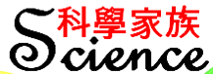校名：陽明國中【 攤位編號：A421 】
指導老師：柯瑞龍、謝甫宜、陳宏清、翁郁凰
一、活動對象：本市學生及一般民眾
二、流程編排：
上午 | 活動內容 | 下午 | 活動內容
8：30~9：00 | 攤位準備 | 12：00~13：00 | 中午休息
9：00~9：10 | Show time | 13：00~14：00 | 自由闖關
9：10~10：20 | 自由闖關 | 14：00~14：10 | Show time
10：20~10：30 | Show time | 14：10~15：20 | 自由闖關
10：30~11：40 | 自由闖關 | 15：20~15：30 | Show time
10：40~11：50 | Show time | 15：30~16：00 | 自由闖關
11：50~12：00 | 自由闖關 | 16：00~ | 撤場

三、闖關流程
一般關卡
關卡一
關卡二
關卡三
填寫學習單
闖關結束蓋章。
獎品：一般關卡成品。
自由選擇是否
進入進階關卡
進
階
關
卡
長大的氣球
闖關成功
獎品：自製蘋果氣球

實驗器材：負壓病房模型、真空幫浦、數位壓力計、溫度計、筆電、
打氣筒、氣球、真空抽氣罐。

四、關卡內容
關卡一：負壓隔離病房原理

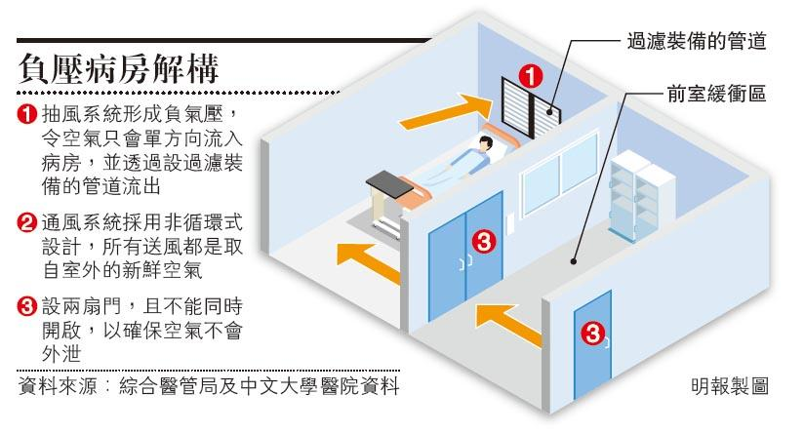

綜合港府於2003年SARS爆發後介紹瑪嘉烈醫院負壓病房，以及中文大學醫院的資料，負壓病房有兩扇門，不能同時開啟，以確保空氣不會在人員出入時外泄；房門亦裝上電子感應器及足部操作裝設，減少進出時接觸房門而傳播病毒。

兩門設計 不同時開啟
此外，負壓病房樓層的醫護與病人會採用不同的路線進出病房，醫護人員需先進入「佩戴裝備室」，穿上保護衣物後才可進入病房。當他們離開病房時，則沿另一路線，進入「解除裝備室」卸下保護裝備。

解釋負壓病房的原理並展示模型。

關卡二：真空罐與托里切利管

步驟1.將一個水杯裝半滿水量，再放入一根裝水的滴管放入水杯；
註1:試管內的水面必須高於水杯的水面！
註2:從試管內的水柱高，推論試管內的空氣壓力值。
步驟2.將步驟1整個裝置，連同試管與水杯一起放入真空罐中；
步驟3.真空罐抽氣後，觀察試管內水位與水杯水位之高度差是否變化；
步驟5.抽氣後，推論真空罐內部壓力變小、變大或不變；
步驟6.抽氣後，推論試管內的空氣壓力變小、變大或不變；
步驟7.打開真空罐的「通氣閥」，觀察「試管內外水面」變化情形；
步驟8.解釋為何「試管內外水面」發生的變化。

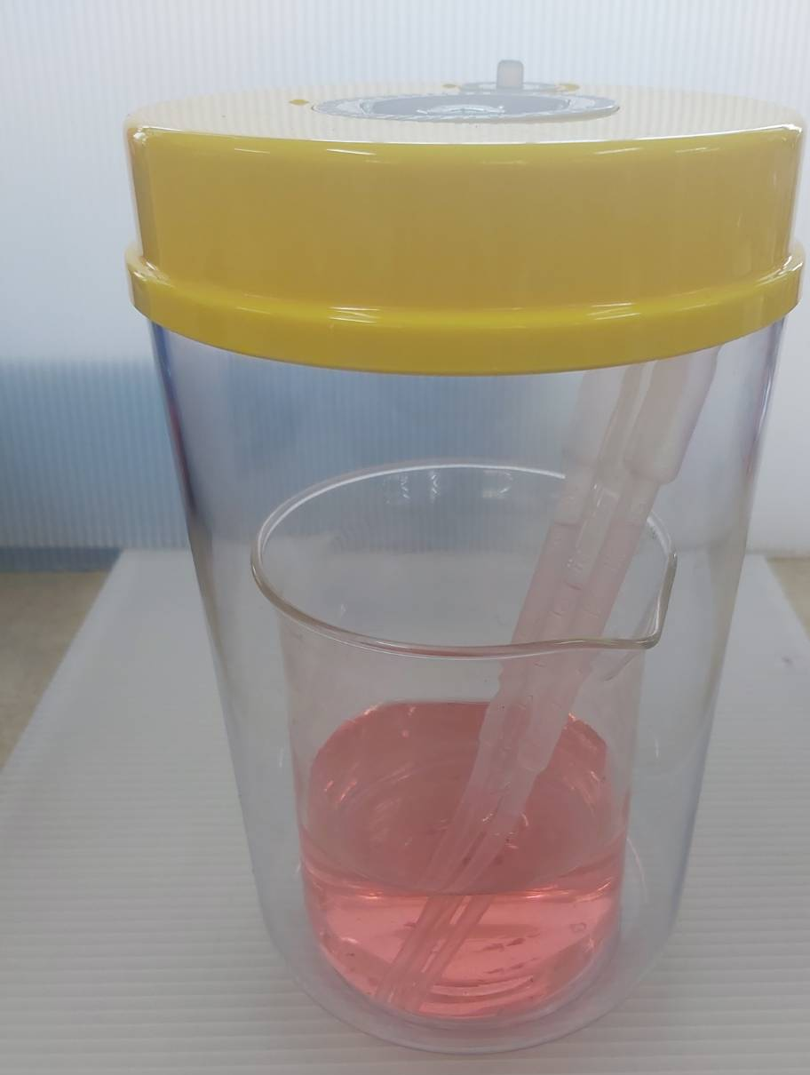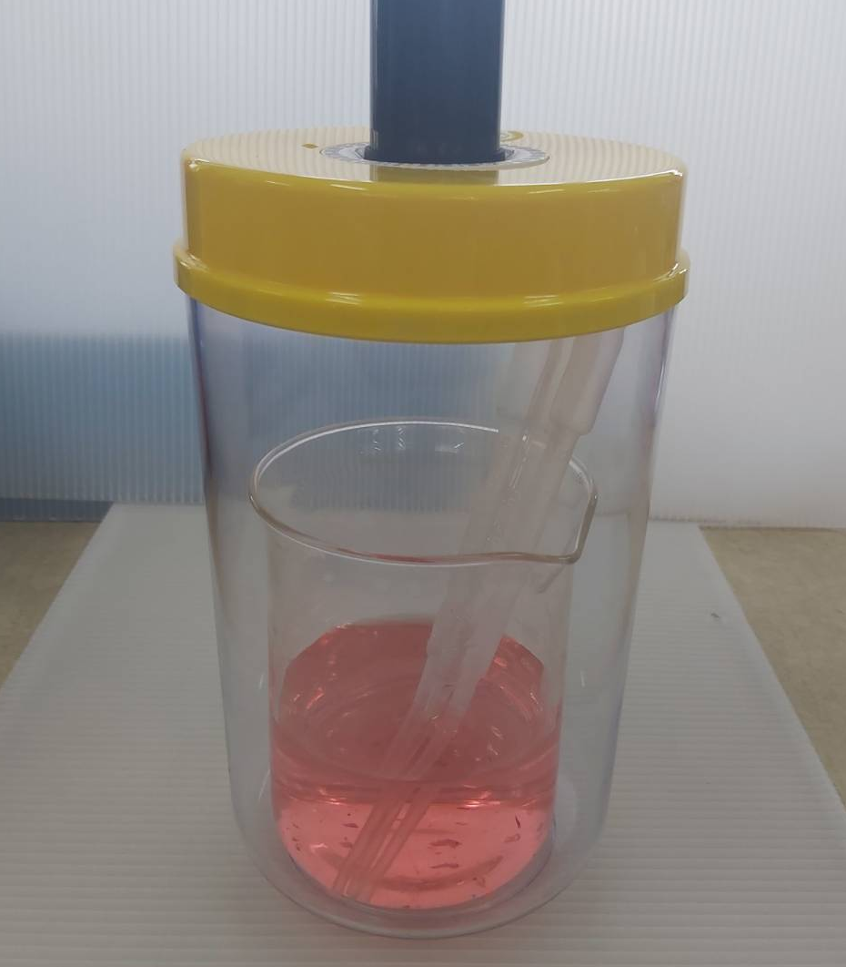
抽氣前 抽氣後

關卡三：壓力變化與低溫沸騰
步驟1.真空罐裝入約60 ℃以上、水量達1/3真空罐之熱水；
步驟2.緊密蓋子對真空罐抽氣，觀察真空罐內的水中有何變化；
步驟3.打開真空罐的「通氣閥」，觀察真空罐內的水中有何變化。
步驟4.以本實驗解釋高山上煮水未達到100 ℃就沸騰的現象！
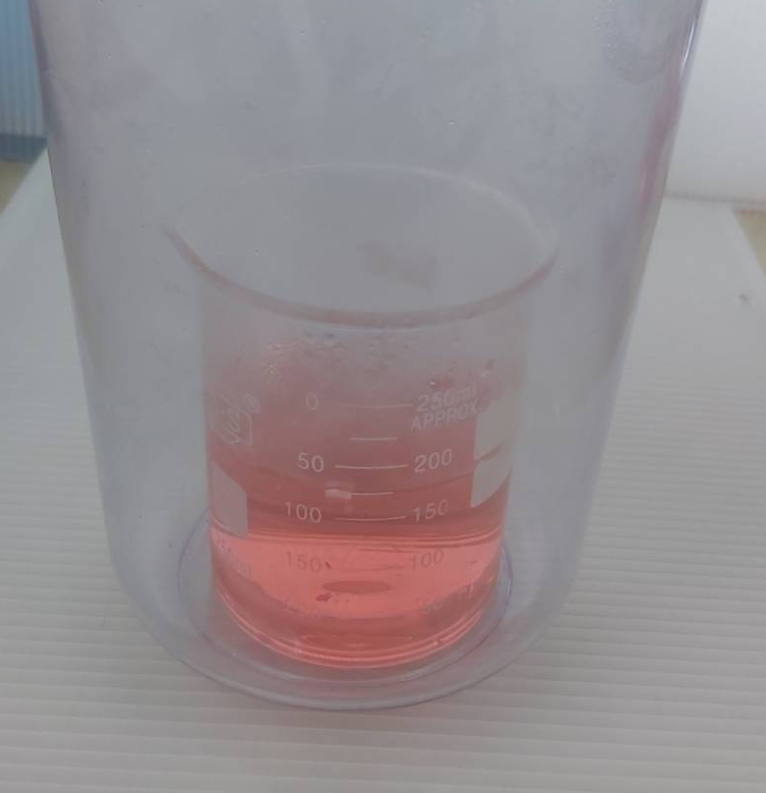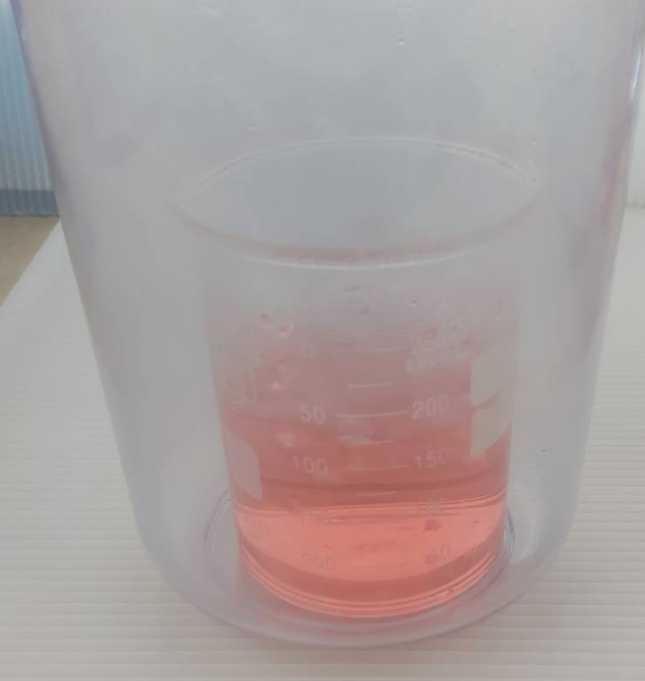
抽氣前 抽氣後
進階關卡1：壓力變化對於氣球內部體積與壓力的影響
步驟1.稍微吹脹一顆13號氣球，綁緊後，放入真空罐；
註:吹脹的氣球必須能夠放入真空罐中！
步驟2.對於真空罐抽氣，觀察「氣球脹縮」情形；
步驟3.推論抽氣後，真空罐內部壓力變小、變大或不變；
步驟4.推論抽氣後，氣球內部壓力變小、變大或不變；
步驟5.解釋為何氣球膨脹或縮小。
步驟6.打開真空罐的「通氣閥」，觀察「氣球脹縮」情形；
步驟7.解釋為何氣球會膨脹或縮小。
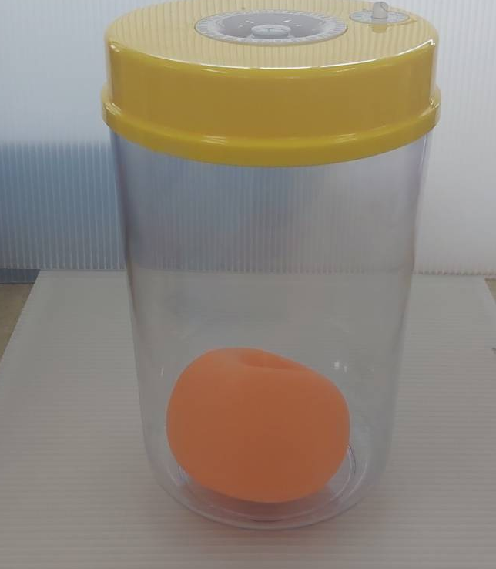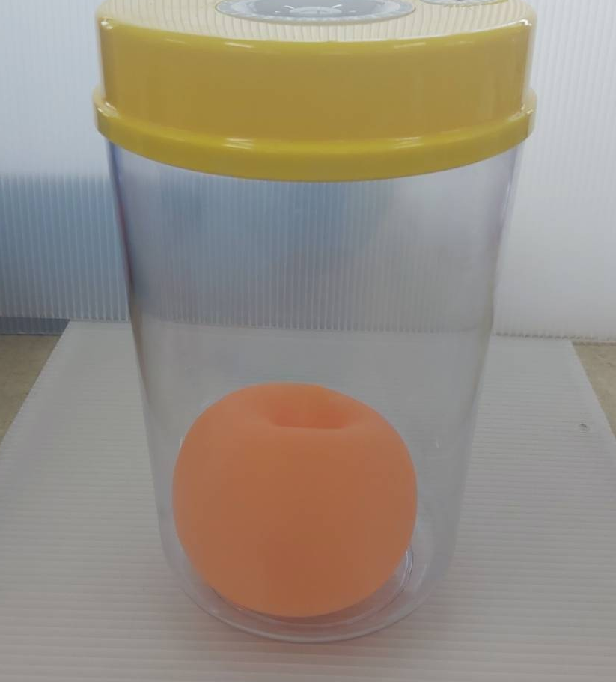
抽氣前 抽氣後

進階關卡2：蘋果氣球製做
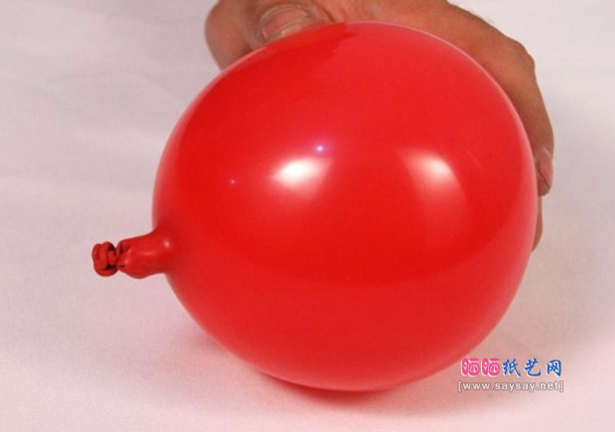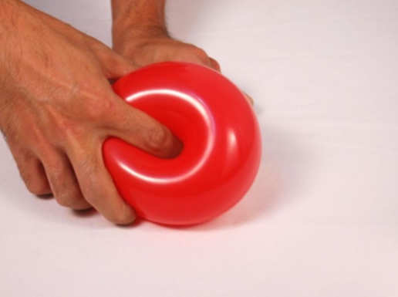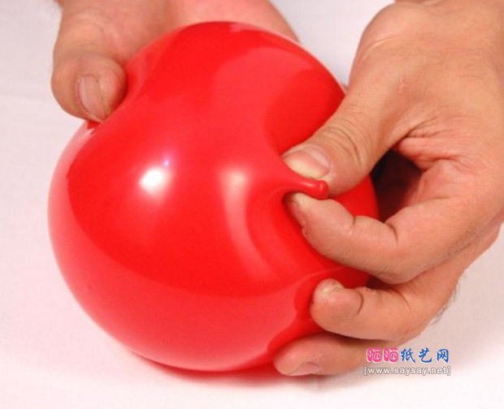
將氣球打氣 將綁好的部份用力往內戳並和底部部份一起抓緊

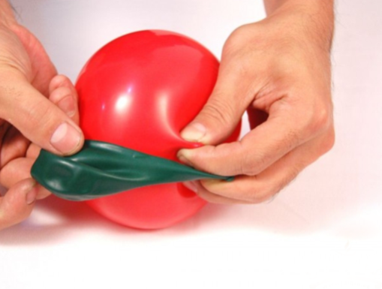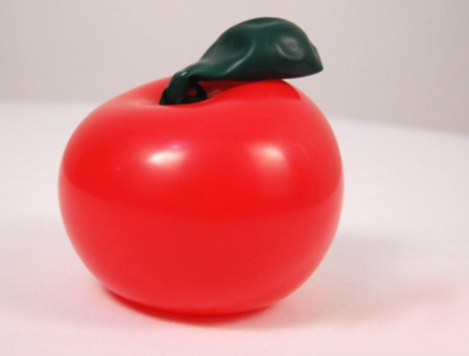
將抓緊的部分和綠色葉子一起旋轉固定。
關卡學習單
( )1. 負壓病房內部的氣壓關係為何?
- 病房內部大於外部 (B)病房內部小於外部 (C)病房內部等於外部 (D)無特定關係。
( )2. 為什麼抽氣後罐子裡面的水會沸騰？
(A)水的沸點提高 (B)內部的氣壓升高 (C)水的沸點降低 (D)內部氣壓不變。
( )3. 罐子內氣球為什麼會膨脹？
(A)內部氣壓降低造成氣球向外撐開 (B)內部氣壓升高造成氣球向外撐開 (C)抽氣時氣球壓力變大所造成 (D)抽氣時有氣體跑到氣球內部。
以上皆答對者可挑戰進階關卡，成功者有更精美的獎品喔！

